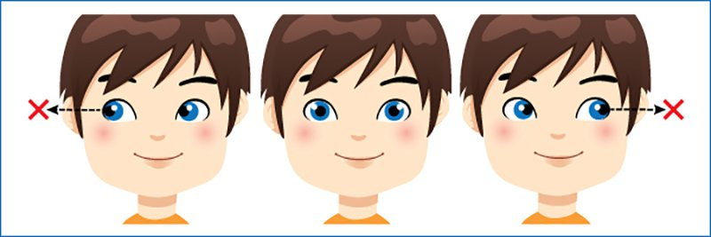

**ЗРИТЕЛЬНАЯ ГИМНАСТИКА ДЛЯ ДЕТЕЙ ДОШКОЛЬНОГО ВОЗРАСТА**

Зрительную гимнастику необходимо проводить регулярно 2-3 раза в день по 3-5 минут. Для гимнастики можно использовать мелкие предметы, различные тренажеры. Гимнастику можно проводит по словесным указаниям, с использованием стихов, потешек.

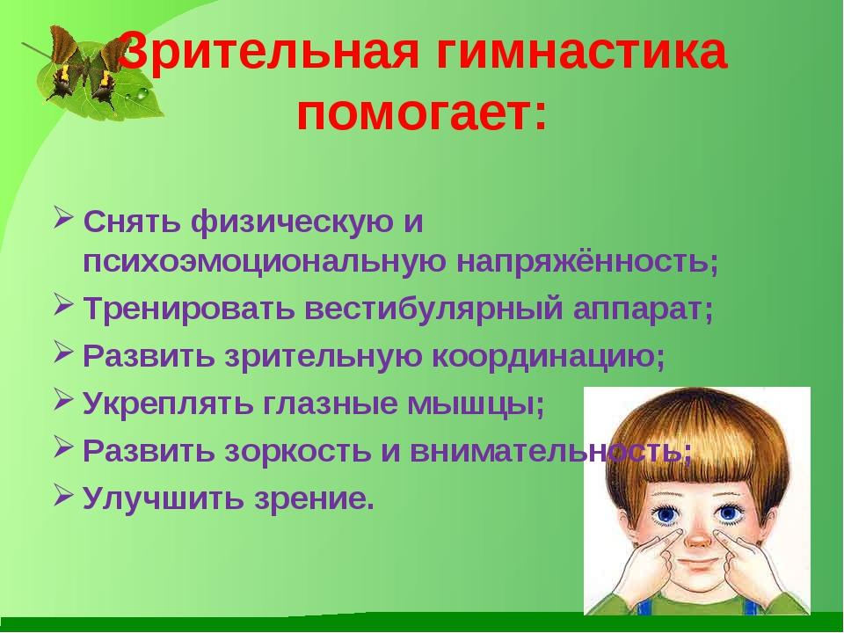

При планировании рекомендуется учитывать принцип усложнения, отработав вначале простые движения глазами: вправо-влево, вверх-вниз, круговые движения, зажмуривания, моргание, выпячивание глаз, а затем используя их по поду более сложного стихотворного текста в различныхсочетаниях. Стихотворный текст также нужно использовать вначале небольшой (до 4 строк), а затем переходить к более сложным и длинным.

**Виды гимнастик:**

*По использованию художественного слова* гимнастики для глаз можно разделить на  те, которые имеют стихотворное сопровождение и те, которые проводятся без него.

*По использованию дополнительных атрибутов*, можно выделить 4 вида:

- с предметами (например, комплекс 4 или работа с расположенными на стенах карточками. На них мелкие силуэтные изображения предметов, буквы, слоги, цифры, геометрические фигуры и т.д. (размер изображенных предметов от 1 до 3 см).  По просьбе педагога дети встают и выполняют ряд заданий: отыскивают на стенах картинки, являющиеся ответом на загадку; находят изображения предметов, в названиях которых есть нужный звук и т.д.

- без атрибутов (никакие предметы и плакаты не используются);

- с использованием специальных полей (комплекс 73,74 или изображаются какие-либо цветные фигуры (овал, восьмерка, волна, спираль, ромб и т.д.) или причудливо перекрещенные линии разных цветов толщиной 1 см.. Этот плакат размещается выше уровня глаз в любом удобно месте (над доской, на боковой стене и даже на потолке).  По просьбе педагога дети начинают «пробегать» глазами по заданной траектории.  При этом каждому упражнению желательно придавать игровой или творческий характер.  Можно на кончик указки прикрепить бабочку или персонажа по теме и отправиться в путешествие);

-с использованием ИКТ. Существуют специализированные программы, направленные на снятие напряжения и коррекцию зрения. Как правило, они дорогостоящие и мало используются в ДОУ. Но мультимедийную гимнастику для глаз легко изготовить самим, используя программу PowerPoint для создания презентаций, где любому объекту можно задать определенное движение (инструменты Анимации). Это удобно при использовании непосредственной образовательной деятельности на основе презентации, когда педагог подбирает рисунки по теме и вставляет ее в нужный этап.

Интереснее всего проходят гимнастики для глаз, на которых используются предметы или задания в стихотворной форме, движения по определенным дорожкам, задания на поиск предметов и картинок в разных частях группы.

**«Ветер»**

Ветер дует нам в лицо.

*(Часто моргают веками.)*

Закачалось деревцо.

*(Не поворачивая головы, смотрят вправо- влево.)*

Ветер тише, тише, тише…

*(Медленно приседают, опуская глаза вниз.)*

Деревца все выше, выше!

*(Встают и глаза поднимают вверх.)*

**«Белка»**

Белка дятла поджидала,

*(Резко перемещают взгляд вправо- влево.)*

Гостя вкусно угощала.

Ну-ка дятел посмотри!

*(Смотрят вверх-вниз.)*

Вот орехи — раз, два, три.

Пообедал дятел с белкой

*(Моргают глазками.)*

И пошел играть в горелки.

*(Закрывают глаза, гладят веки указательным пальцем).*

**«Теремок»**

Терем- терем- теремок!

*(Движение глазами вправо- влево.)*

Он не низок, не высок,

*(Движение глазами вверх- вниз.)*

Наверху петух сидит,

Кукареку он кричит.

*(Моргают глазами.)*

**«Заяц»**

Вверх морковку подними, на нее ты посмотри.

*(Смотрят вверх.)*

Только глазками смотри: вверх-вниз, вправо-влево.

*(Глазами смотрят вверх-вниз, вправо-влево.)*

Ай-да заинька, умелый! Глазками моргает.

*(Моргают глазками.)*

Глазки закрывает.

*(Глазки закрывают.)*

Зайчики морковки взяли, с ними весело плясали.

*(Прыгаем, как зайчики ).*

**«Дождик»**

Дождик, дождик, пуще лей.

*(Смотрят вверх.)*

Капель, капель не жалей.

*(Смотрят вниз.)*

Только нас не замочи.

*(Делают круговые движения глазами.)*

Зря в окошко не стучи.

**«Кошка»**

Вот окошко распахнулось,

*(Разводят руки в стороны.)*

Кошка вышла на карниз.

*(Имитируют мягкую, грациозную походку кошки.)*

Посмотрела кошка вверх.

*(Смотрят вверх.)*

Посмотрела кошка вниз.

*(Смотрят вниз.)*

Вот налево повернулась.

*(Смотрят влево.)*

Проводила взглядом мух.

*(Взглядом проводят «муху» от левого плеча к правому.)*

Потянулась, улыбнулась

И уселась на карниз.

*(Дети приседают.)*

Глаза вправо отвела,

Посмотрела на кота.

*(Смотрят прямо.)*

И закрыла их в мурчаньи.

*(Закрывают глаза руками.)*

**«Кот»**

Кот на солнышке сидит,

Глаз закрыт, другой закрыт

*(закрыть по очереди оба глаза)*

Кот играет в «Жмурки»

*(крепко зажмуриться)*

— С кем играешь, Васенька?

— Мяу, с солнцем красненьким!

*(открыть оба глаза)*

**«Качели»**

Есть качели на лугу:

Вверх-вниз, вверх-вниз

*(посмотреть глазами вверх, вниз)*

Я качаться побегу

Вверх-вниз, вверх-вниз

*(посмотреть вверх, вниз)*

**«Лучик»**

Лучик, лучик озорной,

Поиграй-ка ты со мной.

*(Моргают глазками.)*

Ну-ка лучик, повернись,

На глаза мне покажись.

*(Делают круговые движения глазами.)*

Взгляд я влево отведу,

Лучик солнца я найду.

*(Отводят взгляд влево.)*

Теперь вправо посмотрю,

Снова лучик я найду.

*(Отводят взгляд вправо.)*

**«Отдыхалочка»**

Мы играли, рисовали (выполняется действия, о которых идет речь)

Наши глазки так устали

Мы дадим им отдохнуть,

Их закроем на чуть — чуть.

А теперь их открываем

И немного поморгаем.

**«Ночь»**

Ночь. Темно на улице. (Выполняют действия, о которых идет речь)

Надо нам зажмурится.

Раз, два, три, четыре, пять

Можно глазки открывать.

Снова до пяти считаем,

Снова глазки закрываем.

Раз, два, три, четыре, пять

Открываем их опять.

(повторить 3 — 4 раза)

**«Прогулка в лесу»**

Мы отправились гулять. Шагают на месте

Грибы — ягоды искать

Как прекрасен этот лес.

Полон разных он чудес.

Светит солнце в вышине, *смотрят вверх*

  Вот грибок растет на пне, *смотрят вниз*

  Дрозд на дереве сидит, *смотрят вверх*

  Ежик под кустом шуршит. *смотрят вниз*

  Слева ель растет — старушка, *смотрят вправо*

Справа сосенки — подружки. *смотрят влево*

  Где вы, ягоды, ау! *повторяют движения глаз*

Все равно я вас найду! *влево — вправо, вверх — вниз.*

***

Раз –налево, два – направо,

Три –наверх, четыре - вниз.

А теперь по кругу смотрим,

Чтобы лучше видеть мир.

Взгляд направим ближе, дальше,

Тренируя мышцу глаз.

Видеть скоро будем лучше,

Убедитесь вы сейчас!

А теперь нажмем немного

Точки возле своих глаз.

Сил дадим им много-много,

Чтоб усилить в тыщу раз!

***

Мы гимнастику для глаз

Выполняем каждый раз.

Вправо, влево, кругом, вниз,

Повторить ты не ленись.

Укрепляем мышцы глаза.

Видеть лучше будем сразу.

Глазки вправо, глазки влево,

И по кругу проведем.

Быстро – быстро поморгаем

И немножечко потрем.

***

Посмотри на кончик носа

И в «межбровье» посмотри.

Круг, квадрат и треугольник

По три раза повтори.

Глазки закрываем,

Медленно вдыхаем.

А на выдохе опять

Глазки заставляй моргать.

А сейчас расслабились

На места отправились.

**Автобус.**

Мы в автобусе сидим,

Во все стороны глядим.

Глядим назад, глядим вперед,

А автобус не везет.

Внизу речка – глубоко,

Вверху птички – высоко.

Щётки по стеклу шуршат

Все капельки смести хотят.

Колёса закружились

Вперёд мы покатились.

**Сова.**

В лесу темно.

Все спят давно.

Только совушка -сова,

большая голова,

На суку сидит,

во все стороны глядит.

Вправо, влево, вверх и вниз,

Звери, птицы, эх, держись!

осмотрела все кругом –

за добычею бегом!

**Часы**

Тик-так, тик-так

Все часы идут вот так: тик-так, тик-так,

Налево раз, направо раз,

Мы тоже можем так,

Тик-так, тик-так.

* * *

Мы ладонь к глазам приставим,

Ноги крепкие расставим.

Поворачиваясь вправо,

Оглядимся величаво.

И налево надо тоже

Поглядеть из под ладошек.

И – направо! И еще

Через левое плечо!

**«Хомка»**

Хомка - Хомка хомячок,

Полосатенький бочок.

Хомка рано встаёт

Глазки свои Хомка трет.

Поморгает – раз, два, три

Вдох и выдох. Посмотри

Далеко ручей бежит,

На носу комар пищит.

Смотрит Хомка выше, ниже,

Вправо, влево, дальше, ближе…

Осмотрел он все кругом

Прыг! и в норочку бегом!

**«Жук»**

(*Дети садятся на пол, вытягивают ноги вперёд. Указательный палец правой руки — это жук. Дети поворачивают его вправо, влево, вверх, вниз, следуя тексту.)*

К журавлю жук подлетел,

Зажужжал и запел «Ж-ж-ж. »

Вот он вправо полетел,

Каждый вправо посмотрел.

Вот он влево полетел,

Каждый влево посмотрел.

Жук на нос хочет сесть,

Не дадим ему присесть.

Жук наш приземлился,

Зажужжал и закружился. «Ж-ж-ж. »

Жук, вот правая ладошка,

Посиди на ней немножко.

Жук, вот левая ладошка,

Посиди на ней немножко.

*(Дети вытягивают поочерёдно вперёд правую и левую руки, смотрят на ладошку; затем встают на ноги, тянутся вверх на носочках и хлопают в ладоши, медленно опуская руки.)*

Жук наверх полетел

И на потолок присел.

На носочки мы привстали,

Но жука мы не достали.

Хлопнем дружно—

Хлоп-хлоп-хлоп,

Чтобы улететь он смог.

«Ж-ж-ж. »

**"Дождик"**

Капля первая упала - кап! *(сверху пальцем показывают траекторию ее движения)*

И вторая пробежала - кап!

Мы на небо посмотрели, (то же самое)

Капельки кап - кап запели,

Намочились лица.

Мы их вытирали. (вытирают лицо руками)

Туфли - посмотрите - (показывают вниз и смотрят)

Мокрыми стали.

Плечами дружно поведем (движения плечами)

И все капельки стряхнем.

От дождя убежим.

Под кусточком посидим. (приседают)

**"Самолет"**

Пролетает самолет, *(смотрят вверх и водят пальцем за воображаемым самолетом)*

С ним собрался я в полет,

Правое крыло отвел, *(отводят руки по переменно и прослеживают взглядом)*

Посмотрел.

Левое крыло отвел,

Поглядел.

**"Тишина"**

Мы устали все чуть - чуть.

Предлагаю отдохнуть.

Отдыхайте наши уши

Тишину мы будем слушать.

И глаза мы закрываем,

И они пусть отдыхают.

В тишине представить море,

Свежий ветер на просторе.

За волной плывет волна,

А в округе тишина.

Наши глазки так устали,

Мы писали, рисовали,

Встанем дружно по порядку,

Сделаем для глаз зарядку.

Ночь. Темно на улице.

Надо нам зажмурится.

Раз, два, три, четыре, пять

Можно глазки открывать.

Снова до пяти считаем,

Снова глазки закрываем.

Раз, два, три, четыре, пять

Открываем их опять.

А теперь всем вместе нужно

Поморгать глазами дружно.

Вправо - влево посмотрите,

Вниз и вверх все поглядите.

Отдохнули? Хорошо.

Повторяем все еще.

“**Цветы”**

Наши алые цветы распускают лепестки *(смотрим вверх)*

Ветерок чуть дышит, лепестки колышет, (*моргать быстро)*

Наши алые цветы закрывают лепестки, *(закрывать глаза)*

Тихо засыпают, головой качают *(смотреть по сторонам) .*

**«Ах, как долго мы писали»**

Ах, как долго мы писали *(Поморгать глазами.)*

Глазки у ребят устали.

Посмотрите все в окно *( Посмотреть влево – вправо.)*

Ах, как солнце высоко (*Посмотреть вверх.)*

Мы глаза сейчас закроем *(Закрыть глаза ладошками.)*

В классе радугу построим *(Посмотреть по дуге вверх )*

Вверх по радуге пойдем *(Вправо и вверх – влево.)*

Вправо, влево повернём *( Поворачиваем вправо, влево)*

А потом скатимся вниз (*Посмотреть вниз.)*

Жмурься сильно, но держись. *(Зажмурить глаза, открыть и*

*поморгать ими.)*

“**Весёлая неделька”**

- Всю неделю по порядку,

Глазки делают зарядку.

- В понедельник, как проснутся,

Глазки солнцу улыбнутся,

Вниз посмотрят на траву

И обратно в высоту.

*(Поднять глаза вверх; опустить их книзу, голова неподвижна.)*

- Во вторник часики глаза,

Водят взгляд туда – сюда,

Ходят влево, ходят вправо

Не устанут никогда.

*(Повернуть глаза в правую сторону, а затем в левую, голова неподвижна.)*

- В среду в жмурки мы играем,

Крепко глазки закрываем.

Раз, два, три, четыре, пять,

Будем глазки открывать.

Жмуримся и открываем

Так игру мы продолжаем.

*(Плотно закрыть глаза, досчитать да пяти и широко открыть глазки.)*

- По четвергам мы смотрим вдаль,

На это времени не жаль,

Что вблизи и что вдали

Глазки рассмотреть должны.

*(Смотреть прямо перед собой, поставить палец на расстояние 25-30 см. от глаз, перевести взор на кончик пальца и смотреть на него, опустить руку.)*

- В пятницу мы не зевали

Глаза по кругу побежали.

Остановка, и опять

В другую сторону бежать.

*(Поднять глаза вверх, вправо, вниз, влево и вверх; и обратно: влево, вниз, вправо и снова вверх.*)

- Хоть в субботу выходной,

Мы не ленимся с тобой.

Ищем взглядом уголки,

Чтобы бегали зрачки.

*(Посмотреть взглядом в верхний правый угол, затем нижний левый; перевести взгляд в верхний левый угол и нижний правый.*)

- В воскресенье будем спать,

А потом пойдём гулять,

Чтобы глазки закалялись

Нужно воздухом дышать.

*(Закрыть веки, массировать их с помощью круговых движений пальцев: верхнее веко от носа к наружному краю глаз, нижнее веко от наружного края к носу, затем наоборот.*)

- Без гимнастики, друзья,

Нашим глазкам жить нельзя!

***

В правую руку свой мячик возьми, (*Взор следует за мячом)*

Над головою его подними

И перед грудью его подержи.

К левой ступне не спеша положи.

За спину спрячь и затылка коснись.

Руку смени и другим улыбнись. (*В какой руке у нас сейчас мяч)*

Правого плечика мячик коснётся.

И ненадолго за спину вернётся.

С голени правой да к левой ступне,

Да на живот – не запутаться б мне.

***

Дружно встали. Раз! Два! Три!

Мы теперь богатыри!

(*руки в стороны)*

Мы ладонь к глазам приставим,

Ноги крепкие расставим.

Поворачиваясь вправо,

(*поворот вправо)*

Оглядимся величаво,

(*поворот влево)*

Поглядеть из под ладошек.

И направо, и еще

(*поворот вправо)*

Через левое плечо

(*поворот влево)*

Буквой “Л” расставим ноги

Точно руки в боки

Наклонились влево, вправо.

Получается на славу!